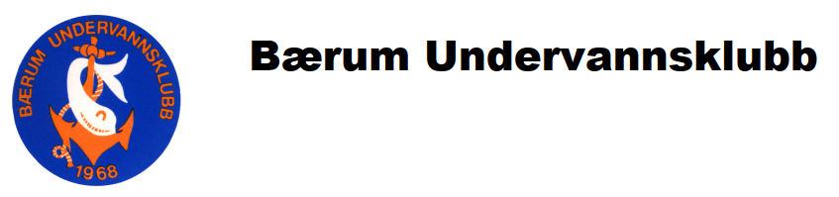
SØKNAD OM MEDLEMSSKAP
Se informasjon om kontigentinnbetaling lenger ned på arket, og www.bukdykk.no for kontigentsatser.
Fyll inn dine opplysninger her:
*Fornavn
*Etternavn
*Adresse
*Postnummer
*Sted
*Land
Telefon mobil
Telefon annen (hvis du ikke har mobilnummer)
*E-post adresse
*Statsborgerskap (hvis noe annet enn norsk)
*Kjønn
*Fødselsdato (uten personnummerdelen)
Dykkersertifikat type (CMAS, PADI el.l.)
Sertifikatnivå
Antall dykk
Fridykker (ja/nei)
* Informasjon som kreves av Norges Idrettsforbund og som legges inn i deres dataregister.

Andre opplysninger du mener er viktig kan skrives inn her eller på eget ark:_____________________ __________________________________________________________________________________
__________________________________________________________________________________

Kontingentinnbetaling:
Ved innmelding mellom 1 januar og 31. mars: Betal ikke noe nå – du mottar egen e-post med innbetalingsdetaljer.
Dette er ordinær innbetaling for klubbens årlige kontingent.
Ved innmelding 1 april -31. juni: Full kontingent. Betales til klubbens konto 9365 09 58827
Ved innmelding etter 1 juli: Halv kontingent. Betales inn til klubbens konto 9365 09 58827

Jeg skylder ikke medlemskontingent til andre idrettslag tilsluttet NIF.
Jeg har lest gjennom klubbens lover, og forplikter meg herved til å overholde disse etter beste evne.
Jeg er også klar over at all dykking skjer på eget ansvar og er frivillig fra min side.
Jeg vet at klubben ikke har tegnet forsikringer som på noen måte dekker meg eller mitt personlige utstyr.
Jeg har undertegnet et eksemplar av klubbens sikkerhetsregler som returneres sammen med denne søknaden.

Dato: ____________ Sted: _____________________Underskrift: ________________________________________

